Муниципальное бюджетное общеобразовательное учреждение
«Школа-лицей №2» г. Белогорска
Республики Крым

Исследовательский проект на тему:
«Условия прорастания семян».

Выполнила:
Макаренко Алина
учащаяся 9-В класса

Руководитель проекта:
Гайлиш Е.В.
учитель биологии

Условия прорастания семян.

Актуализация темы:
Выращивание растений из семян – увлекательный процесс. Наблюдение за всеми фазами развития растения требует много времени и терпения.
Мечтаю о том, что в будущем у меня будет свой дом. На приусадебном участке я буду выращивать разные растения. Поэтому знания, полученные при написании этого проекта мне пригодятся.
Цель проекта:
Рассмотреть влияние внешних факторов на прорастание семян.

Задачи проекта:
- Выявить основные условия, влияющие на прорастание семян
- На практике установить, как влияют внешние факторы на прорастание семян и дальнейший рост растения.

Объекты исследования:
семена: фасоли белой .

Методы и приемы:
- Изучение тематической литературы, интернет – ресурсов.
- Исследовательский:
- постановка опытов;
- наблюдение за экспериментом.

Ход работы

1. ТЕОРЕТИЧЕСКАЯ ЧАСТЬ

Выращивание растений из семян – очень увлекательный процесс. Наблюдение за всеми фазами развития растения от прорастания семечка до появления первых цветов или плодов – волшебство природы в действии. Требуется много времени и терпения, прежде чем вырастет полноценное растение.
Рост растения обычно начинается с прорастания самого важного органа размножения - семени. Се́мя — особая многоклеточная структура сложного строения, служащая для размножения и расселения семенных растений и содержащая зародыш.
Для прорастания семян необходимо наличие различных условий, влаги, кислорода и тепла. В природе встречаются растения, требующие дополнительных условий для прорастания семян. Например, влияние света на прорастание семян бывает весьма значительным. Существуют растения, семена которых легко прорастают на свету, к ним относится морковь, мятлик луговой. Другие же растения, например, табак, для усиленного прорастания семян требуют очень кратковременного светового раздражения, необходимого для нарушения покоя семян, а большинство семян овощных культур к свету безразличны. Прорасти и дать начало новому растению способны только семена с живым зародышем. Семена с погибшими зародышами теряют всхожесть.
Семя – зародышевая стадия семенного растения, образующаяся в процессе полового размножения и служащая для расселения. Снаружи семя покрыто семенной кожурой. Внутри семени находится зародыш, состоящий из зародышевых корешка, стебелька и одного или двух листьев, или семядолей.
Семя - основа существования современного растительного и животного мира. Без семени на планете не было бы хвойной тайги, лиственных лесов, цветущих лугов, степей, хлебных полей, не было бы птиц и муравьев, пчел и бабочек, человека и других млекопитающих. Все это появилось лишь после того, как у растений в ходе эволюции возникли семена, внутри которых жизнь может, никак не заявляя о себе, сохраняться неделями, месяцами и даже на протяжении многих лет. Миниатюрный растительный зародыш в семени способен путешествовать на далекие расстояния; он не привязан к земле корнями, как его родители; не нуждается ни в воде, ни в кислороде; он ждет своего часа, чтобы, попав в подходящее место и дождавшись благоприятных условий, начать развитие, которое называется прорастанием семени.
Для чего нужен свет растениям
Свет и фотосинтез. Листья – это «живые заводы» по производству еды. В листьях растений содержится зеленое вещество – хлорофилл. С его помощью растения в процессе фотосинтеза вырабатывают себе пищу. При фотосинтезе из углекислого газа и воды образуются органические вещества, и выделяется кислород.

Для чего нужно тепло растениям.
Тепло – необходимое условие жизни. Растениям для нормальной жизни требуется определенное количество тепла в окружающей среде – в почве и воздухе. Количество тепла условно можно выразить температурой.
Каждый вид произрастает там, где для него складываются благоприятные температурные условия. Для одного и того же растения в разные периоды жизни необходимо разное количество тепла.
Для чего нужна вода растениям.
Клетки растений содержат 85-90% воды. Вода, участвует в воздушном и почвенном питании растений. Является тем "строительным" материалом, из которого вместе с углекислым газом образуются органические вещества. Вода нужна для роста растений. Во время активного роста растения клетки его должны хорошо снабжаться водой.
Только растворенные в воде минеральные и органические вещества могут передвигаться по растению и участвовать в процессах обмена веществ.
В каждом семени есть запас питательных веществ, небольшая «кладовая». Когда семена попадают во влажную среду, питательные вещества растворяются в воде и дают семени силы для роста.

2. ПРАКТИЧЕСКАЯ ЧАСТЬ
- Проблема исследования: «Какие условия необходимы для прорастания семян?»
Возникает вопрос: «Что же не хватает семенам, а может чего-то в избытке?»
Может и семенам необходимы: вода, свет, воздух, тепло, пища, почва, глубина заделки семян ?
- Проведение эксперимента:
Опыт 1. «Влияние воды и воздуха на прорастание семян»

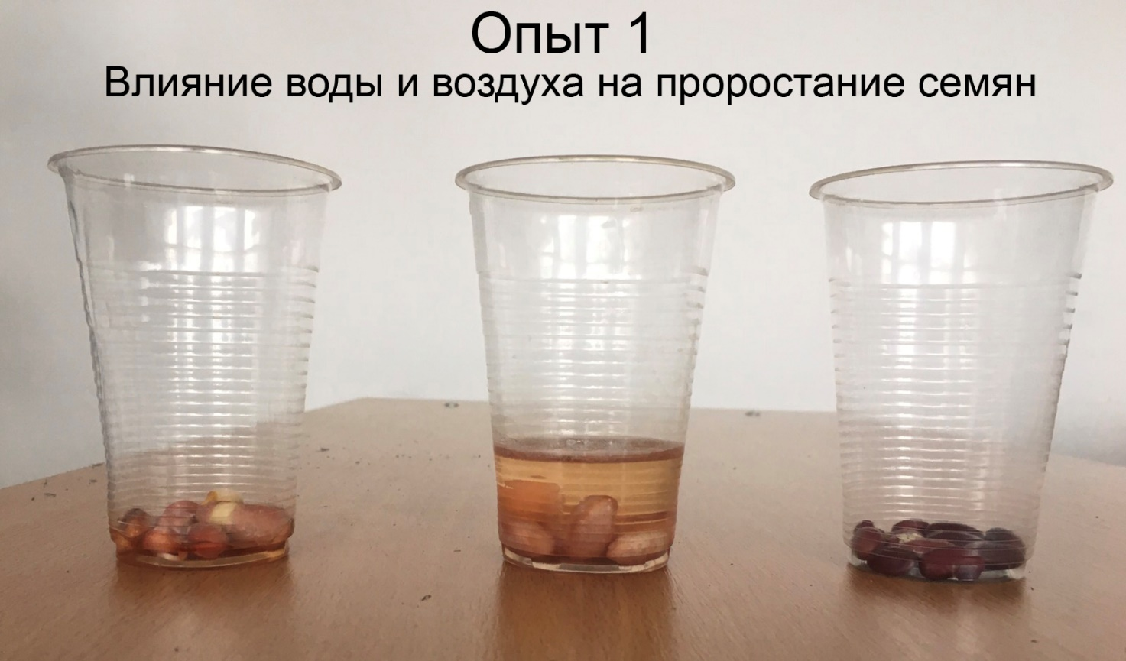
Условия:
- 1 сосуд - семена смочены водой и обеспечены доступом воздуха
- 2 сосуд – семена залиты водой без доступа воздуха
- 3 сосуд – семена без воды
Результат: спустя 5 дней после закладки опыта

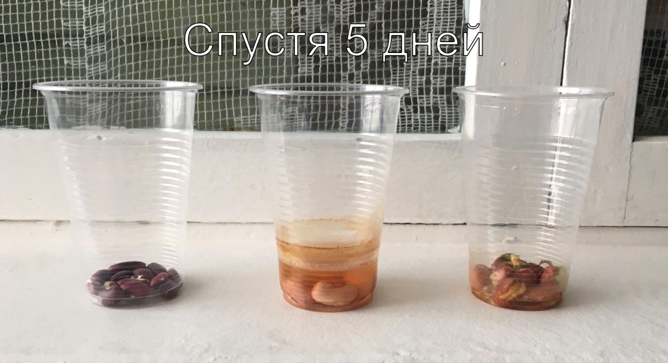
- 1 сосуд – семена остались в прежнем состоянии
- 2 сосуд – семена погибли без доступа воздуха
- 3 сосуд – семена проросли

Опыт 2. «Влияние глубины заделки семян на прорастание»

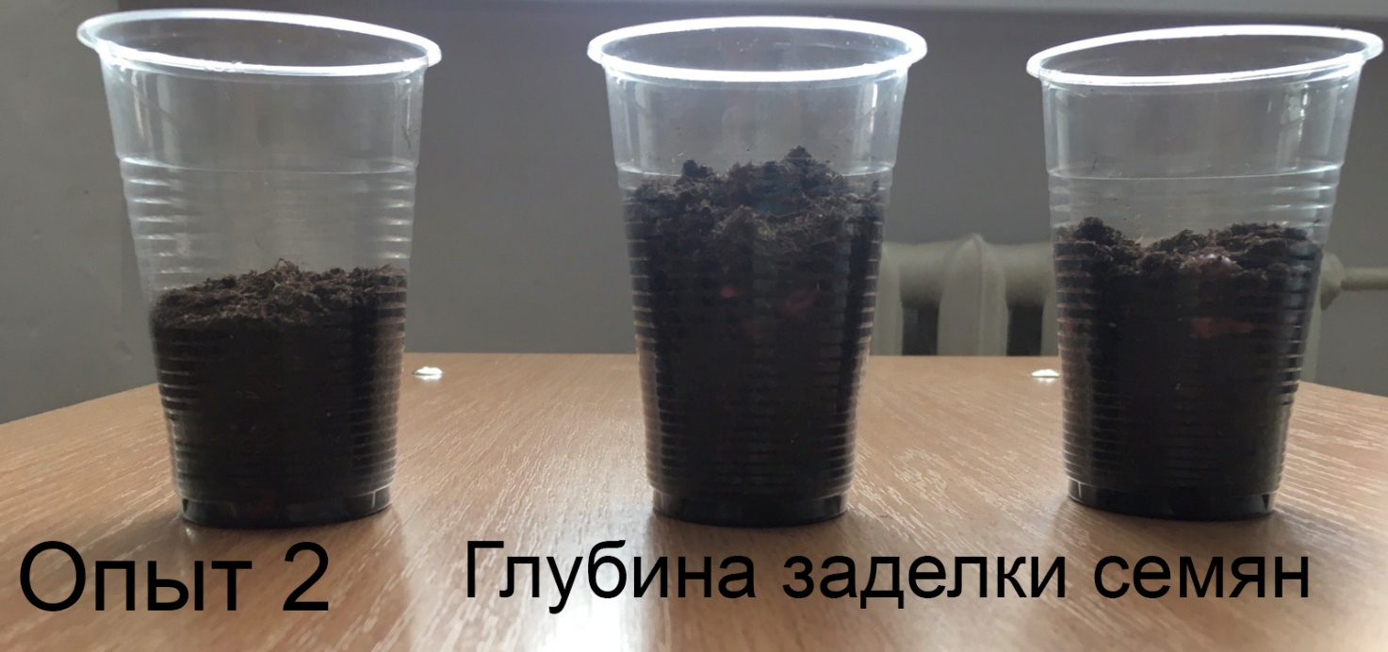
Условия:
1 сосуд с семенами –глубоко посажены
2 сосуд с семенами – средняя закладка семян
3 сосуд с семенами- правильная посадка (глубина 3-5 см.)
Результат: спустя 5 дней после закладки опыта

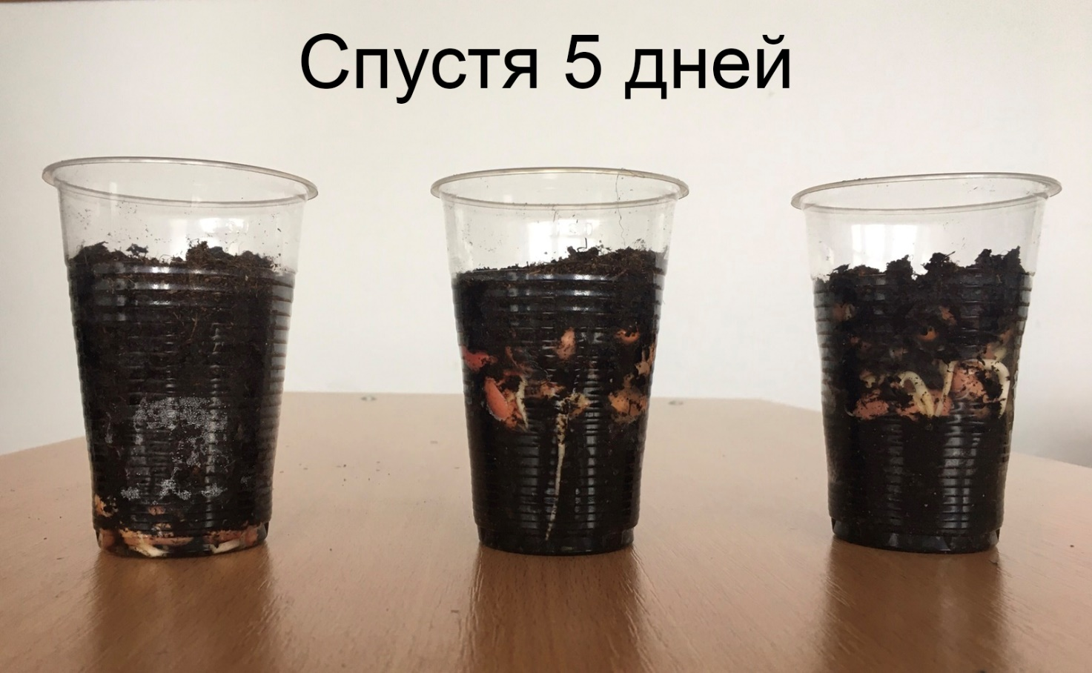
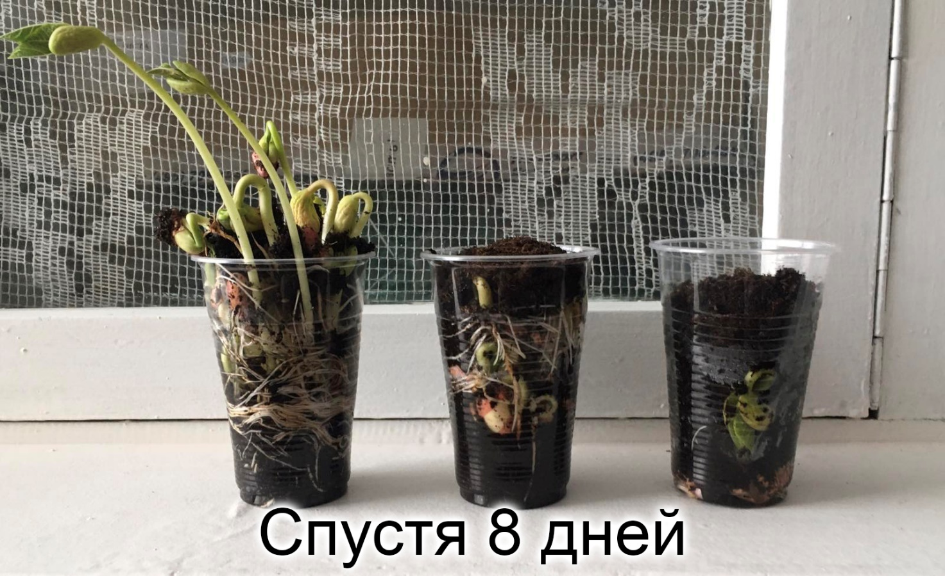
Проростки проросли , но не все добрались до поверхности.
Вывод:
для прорастания семян обязательны следующие условия:
- вода
- воздух
- глубина заделки

Заключение

Проводя исследования по проращиванию семян, нами были выполнены все поставленные цели.
Мы пришли к следующим выводам, что:
- для прорастания семян необходимы воздух, вода и глубина заделки ;
- для наилучшего прорастания семян необходима совокупность внешних факторов (тепла, влаги, кислорода воздуха)
- создание благоприятных условий при проращивании семян ускоряет появление всходов, при этом уменьшается угроза повреждения семян. Таким образом, при возделывании культурных растений важно учитывать влияние окружающих факторов на проращивание семян, чтобы в последующем получить дружные всходы, красивые и сильные растения, высокий урожай.

Список литературы:
- Д.И. Трайтак "Книга для чтения по биологии. Растения" - М.: Просвещение, 1996
- Удалова Р. А., В мире растений - Л.: «Наука», 1997.
- Меликян А. П., Николаева М. Г., Комар Г. А. Жизнь растений / - М.: Просвещение, 1990.
- biologis.ru/usloviya-prorastaniya-semyan

